# Menu:

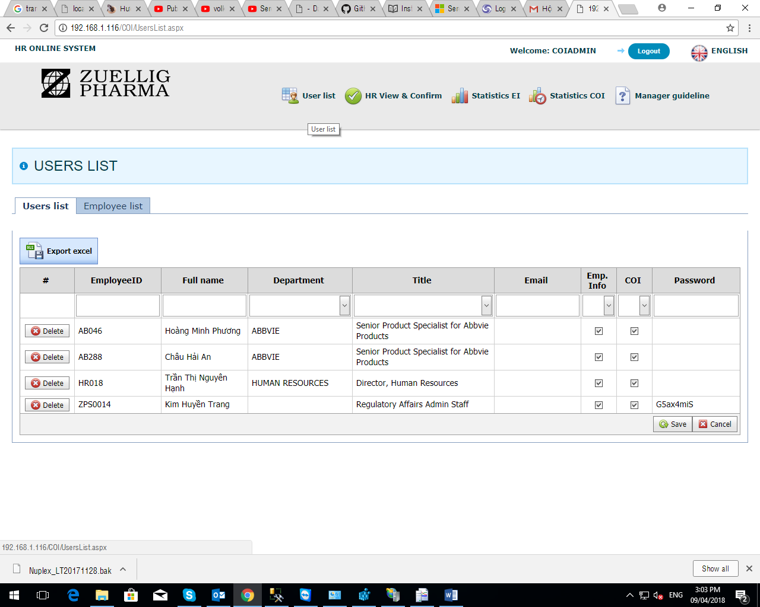  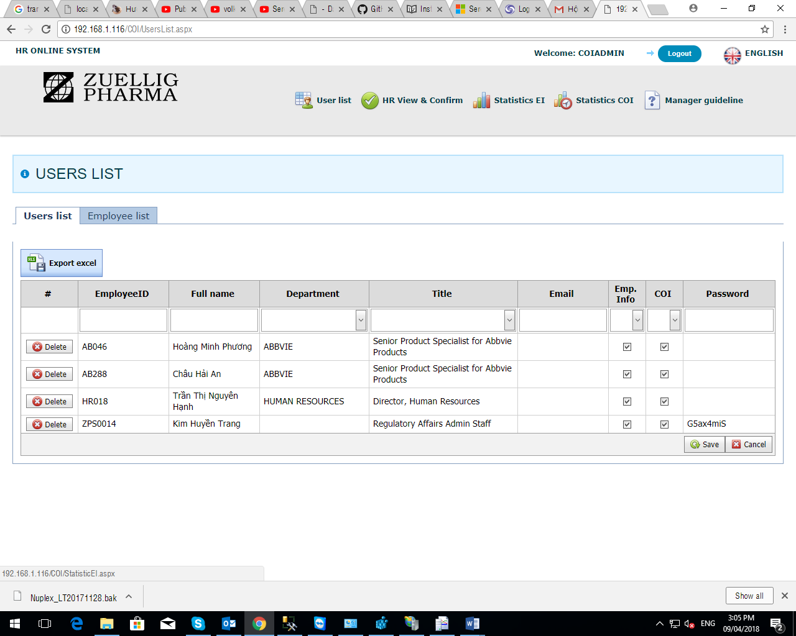 

|  |  |  |
| --- | --- | --- |
| STT | Tiếng Việt | Tiếng Anh |
| 1 | Danh sách người dùng | User list |
| 2 | Nhân sự xem và xác nhận | HR view & confirm |
| 3 | Thống kê mâu thuẫn quyền lợi | Statistics COI |
| 4 | Quản lý gợi ý | Manager guideline |

# USERS LIST :

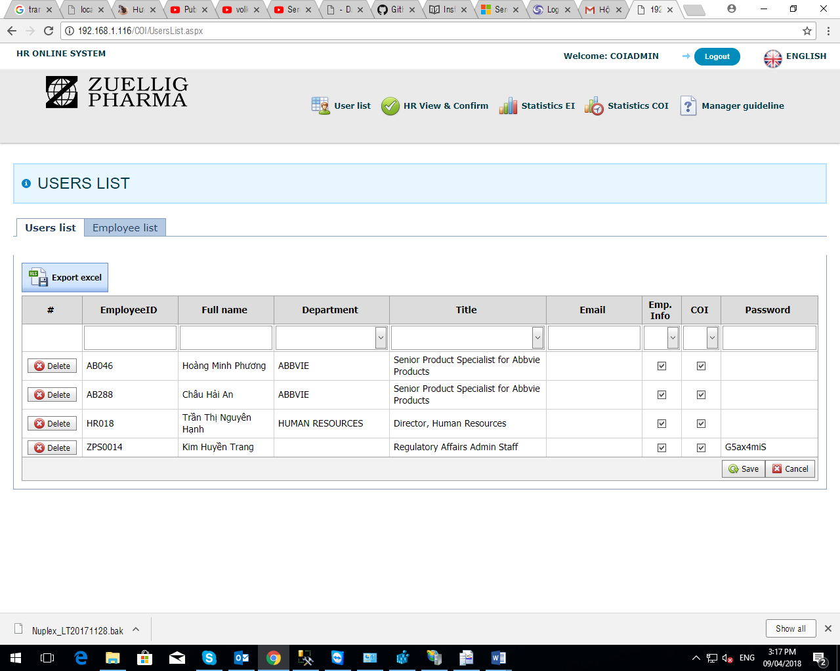

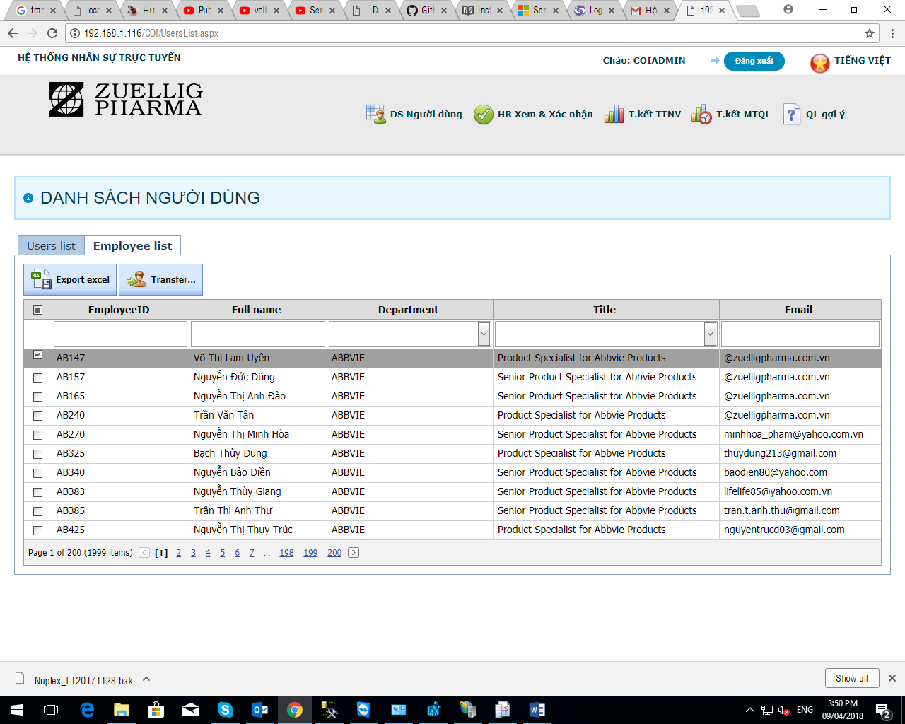

|  |  |  |
| --- | --- | --- |
| STT | Tiếng Việt | Tiếng Anh |
| 1 | DS người dùng | USERS LIST: |
| 2 | Nhân viên | Employee |
| 3 | Họ tên | Full name |
| 4 | Phòng ban | Department |
| 5 | Chức vụ | Title |
| 6 | Email | Email |
| 7 | Thông tin nhân viên | Emp.info |
| 8 | COI | COI |
| 9 | Mật khẩu | Password |
| 10 | DS nhân viên | Employee list |
| 12 | Nhân viên | EmployeeID |
| 13 | Họ tên | Full name |
| 14 | Phòng ban | Department |
| 15 | Chức vụ | Title |
| 16 | Email | Email |
| 17 | Password | Password |

# CHECK & CONFIRM CHANGED INFOMATIONS :

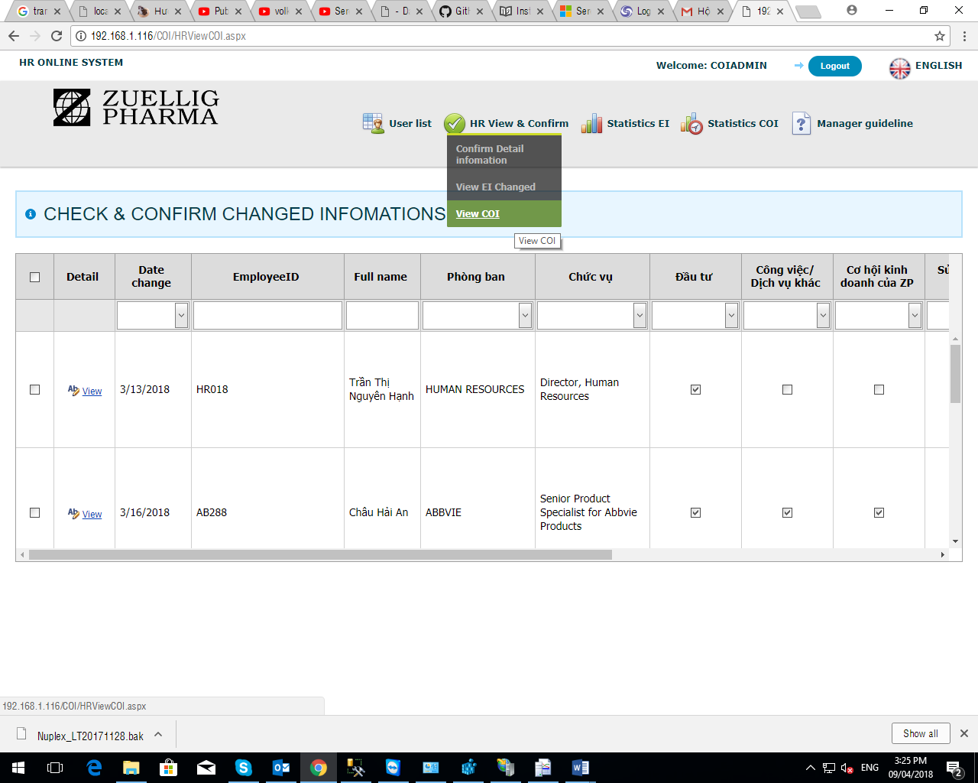

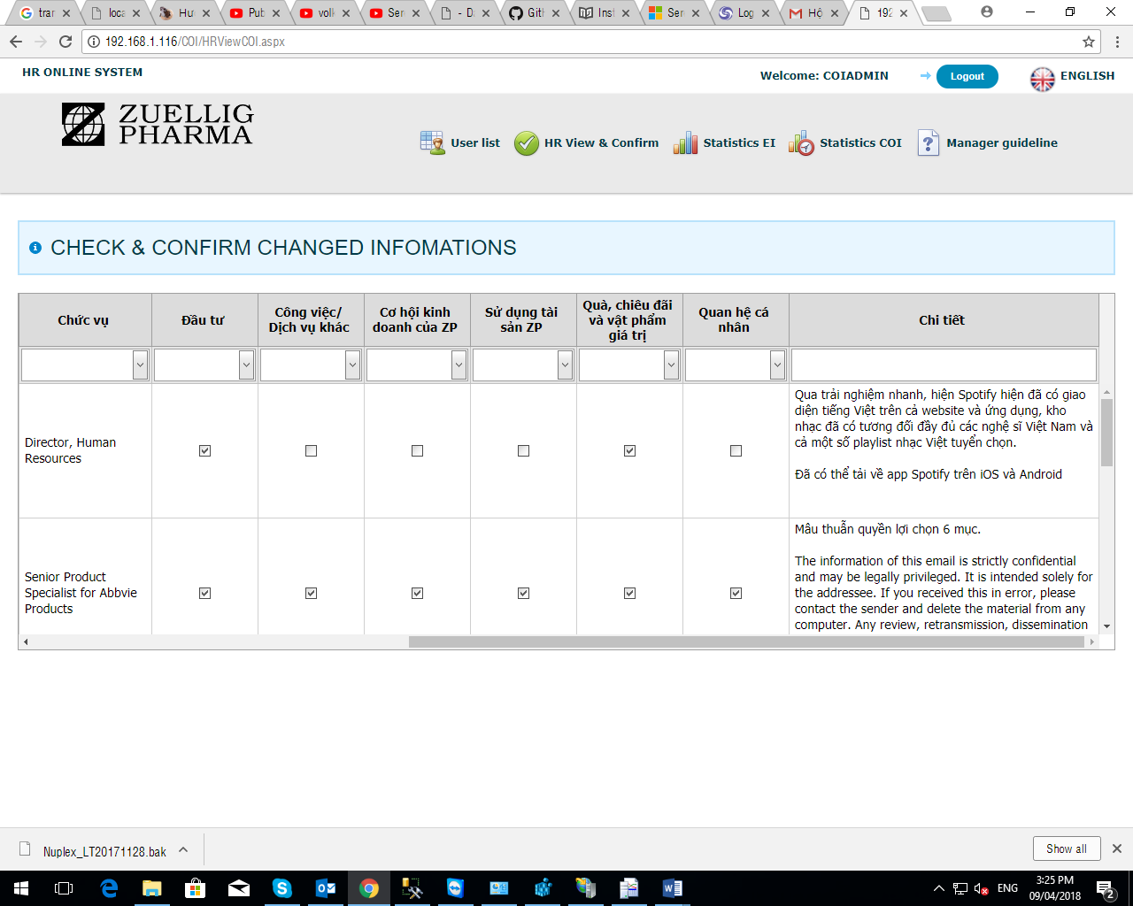

|  |  |  |
| --- | --- | --- |
| STT | Tiếng Việt | Tiếng Anh |
| 1 | Kiểm tra và xác nhận thông tin chỉnh sửa | Check & confirm changed infomation |
| 2 | Chi tiết | Detail |
| 3 | Ngày thay đổi | Date change |
| 4 | Mã nhân viên | EmployeeID |
| 5 | Tên đầy đủ | Fullname |
| 6 | Phòng ban | Department |
| 7 | Chức vụ | Title |
| 8 | Đầu tư |  |
| 9 | Công việc/dịch vụ khác |  |
| 10 | Cơ hội kinh doanh của ZP |  |
| 11 | Sử dụng tài sản ZP |  |
| 12 | Quà, chiêu đãi và vật phẩm giá trị |  |
| 13 | Quan hệ cá nhân |  |
| 14 | Chi tiết | Detail |

# STATISTICS COI :

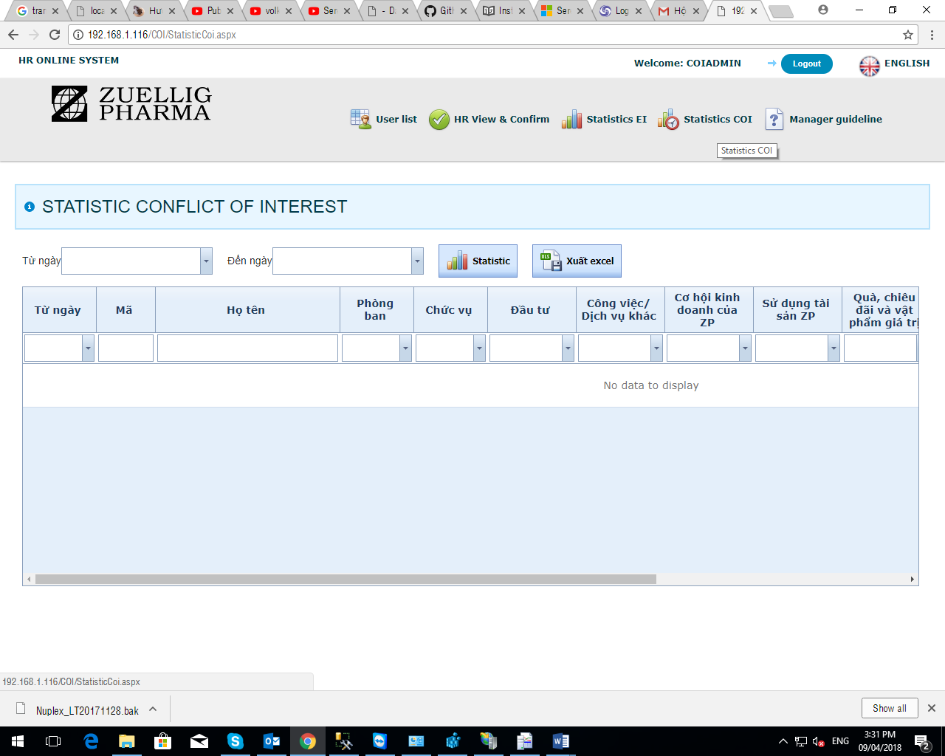

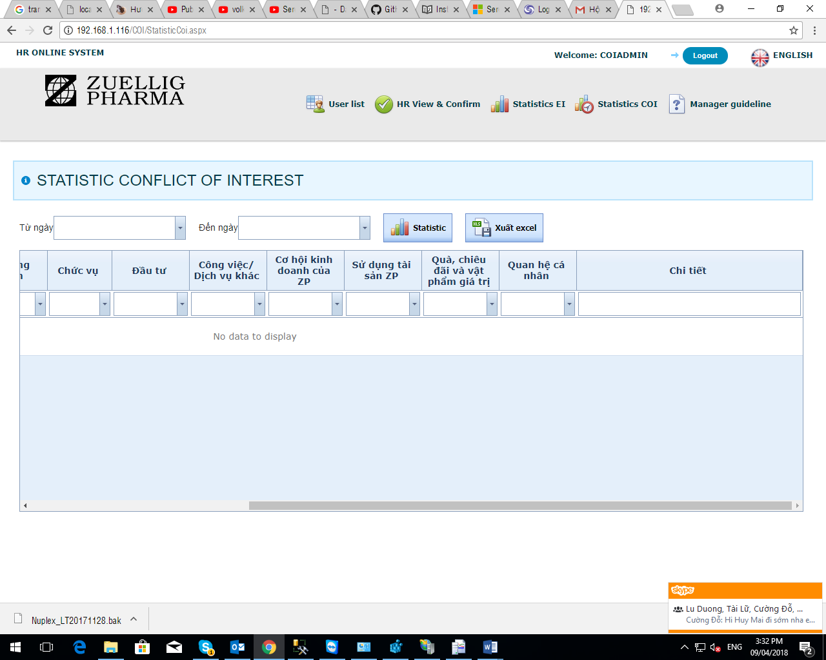

|  |  |  |
| --- | --- | --- |
| STT | Tiếng Việt | Tiếng Anh |
| 1 | Thống kê mâu thuẫn quyền lợi | Statistics COI |
| 2 | Từ ngày | From date |
| 3 | Mã | Emp. ID |
| 4 | Họ tên | Full name |
| 5 | Phòng ban | Department |
| 6 | Chức vụ | Title |
| 7 | Đầu tư |  |
| 8 | Công việc/dịch vụ khác |  |
| 9 | Cơ hội kinh doanh của ZP |  |
| 10 | Sử dụng tài sản ZP |  |
| 11 | Quà, chiêu đãi và vật phẩm giá trị |  |
| 12 | Quan hệ cá nhân |  |
| 13 | Chi tiết | Detail |

# MANAGER GUIDELINE :

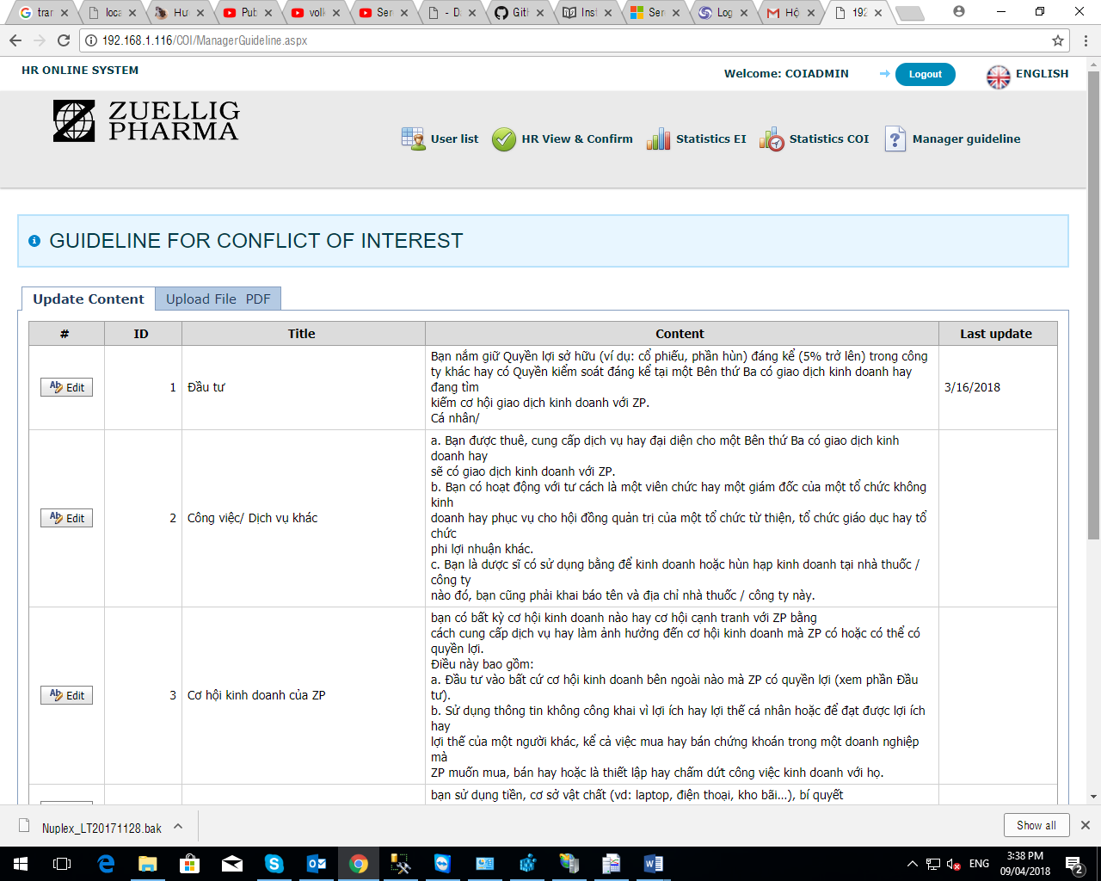

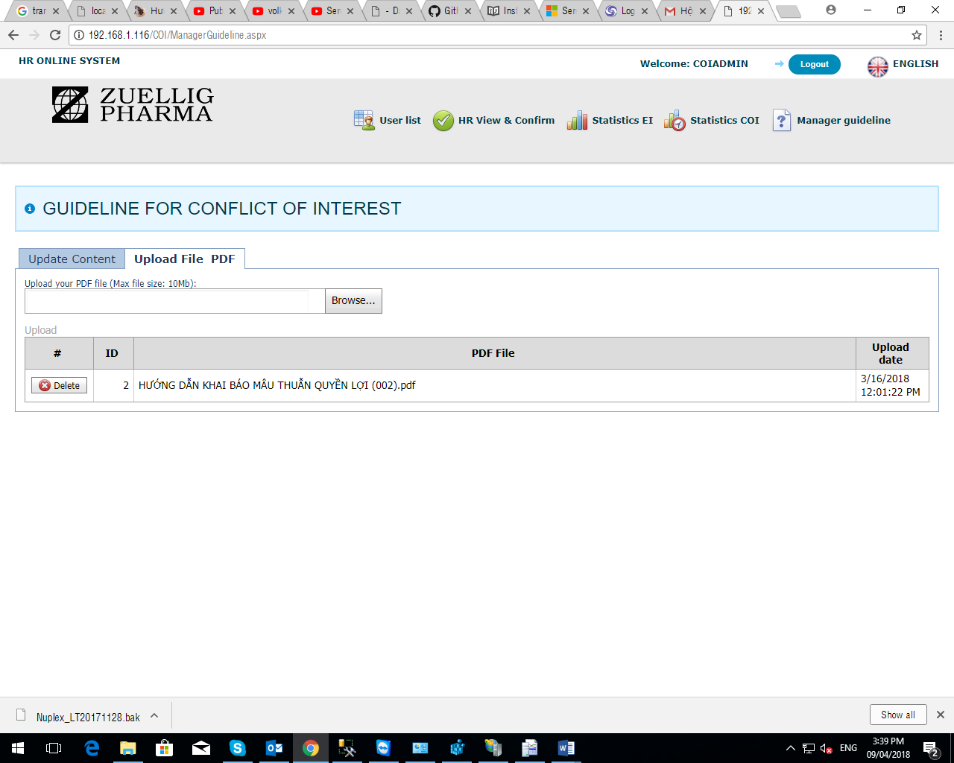

|  |  |  |
| --- | --- | --- |
| STT | Tiếng Việt | Tiếng Anh |
| 1 | Hướng dẫn khai báo mâu thuẫn quyền lợi | Guideline for conflict |
| 2 | Cập nhật nội dung | Update content |
| 3 | Mã | ID |
| 4 | Chức vụ | Title |
| 5 | Nội dung | Content |
| 6 | Ngày cập nhật | Last update |
| 7 | File hướng dẫn | Upload file PDF |
| 8 | Mã | ID |
| 9 | Tên file | PDF file |
| 10 | Ngày tải lên | Upload date |
| 11 | Sửa | Edit |
| 12 | Xóa | Delete |